Version med text och skärmdumpar:
Betala avgifter via Min Golf
Det är enkelt att betala dina medlems- och spelavgifter från golfklubben via Min Golf. Läs hur du gör i steg-för-steg-guiden nedan, eller titta på denna korta instruktionsvideo på YouTube.
- Logga in på mingolf.golf.se med ditt golf-ID och lösenord.
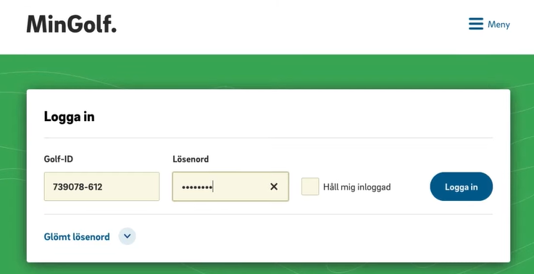

- Klicka på ”Obetalda avgifter” högst upp på startsidan. (Denna knapp syns endast när du har avgifter att betala.)
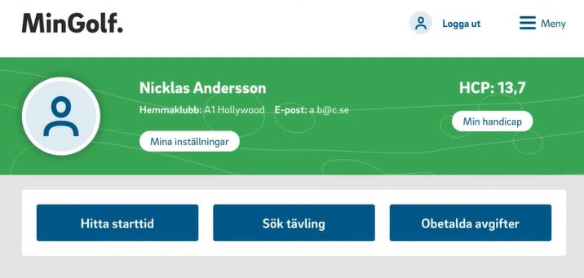

- Bocka i rutan till höger om beloppet för avgiften du ska betala och klicka på ”Välj betalsätt”.

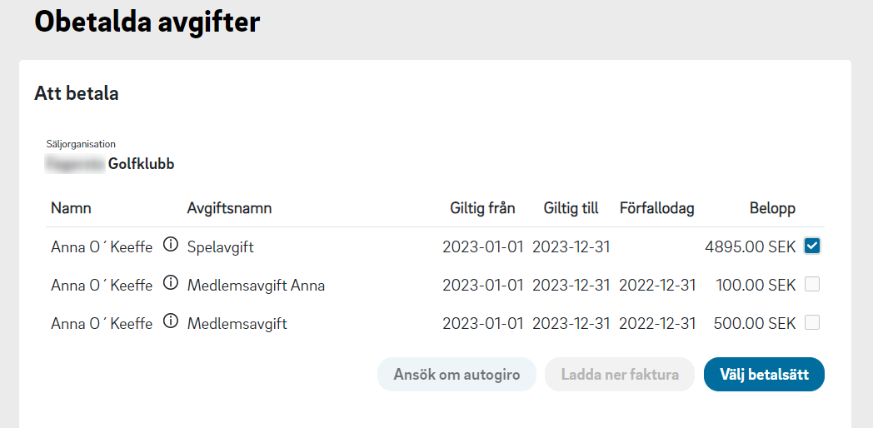

- Kontrollera att köpinformationen och dina uppgifter stämmer och klicka på ”Nästa”.
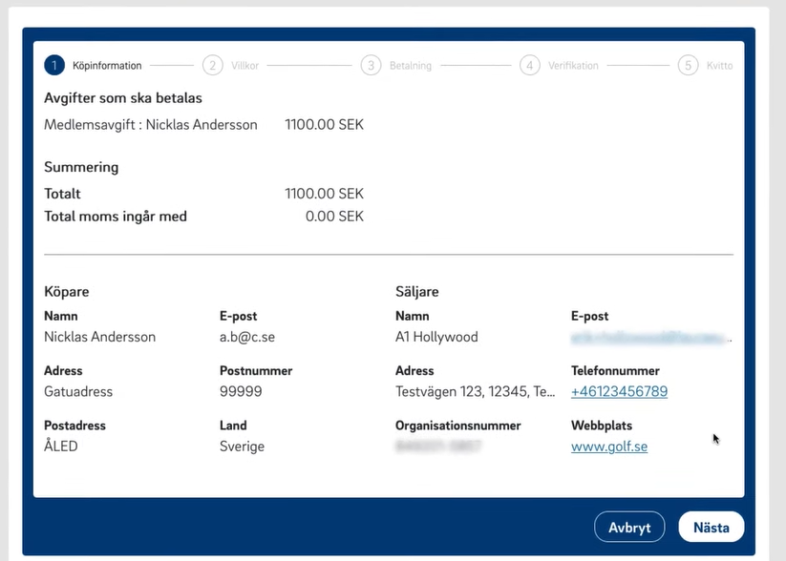

- Läs igenom köpevillkoren, bocka för ”Jag accepterar köpevillkoren” och klicka på ”Nästa”.
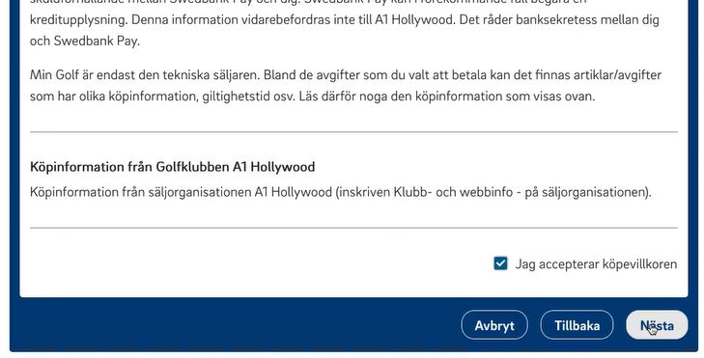

- Betalning sker via Swedbank Pay. Har du redan ett konto kan du fylla i uppgifterna och logga in. Du kan också välja ”Betala utan inloggning”.
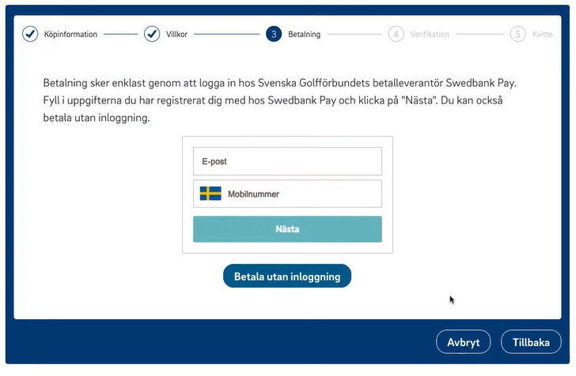
- Välj betalsätt och följ instruktionerna:
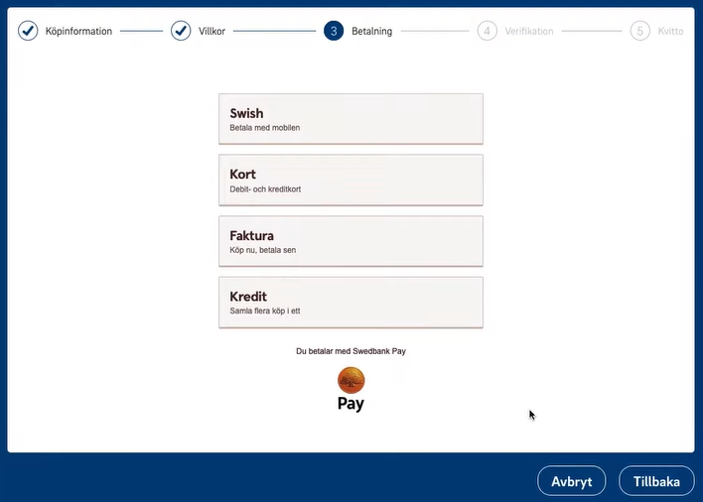
- Swish – Betala via Swish och mobilt Bank-ID i mobilen.
- Kort – Betala med kontokort eller kreditkort.
- Faktura – Skickas från Swedbank Pay samma dag (senast dagen efter) till e-postadressen du angivit i Min Golf. Fakturan ska betalas inom 14 dagar.
- Kredit – Välj att delbetala dina avgifter via Swedbank Pay. Klicka på alternativet för att läsa betalningsvillkoren.

- När betalningen är verifierad ser du ditt kvitto/bekräftelse. Klicka på ”Slutför” och betalningen är klar!
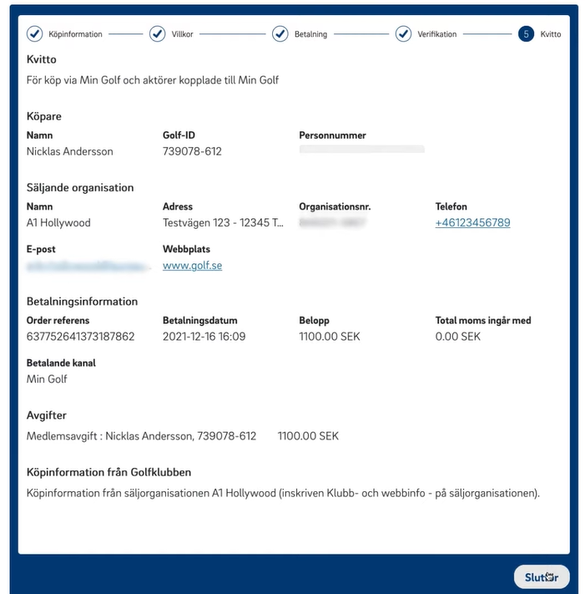

Tips – kvitton och friskvårdsbidrag
- Under Mina Inställningar – Genomförda betalningar i Min Golf hittar du alla dina tidigare genomförda betalningar. Genom att klicka på en betalning visas kvittot, som går att skriva ut som en PDF.
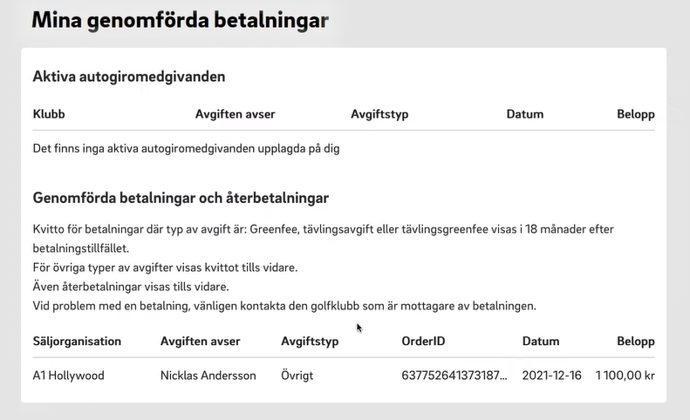
- Under Mina Inställningar – Sekretess och nix, kan du bocka för att ditt personnummer ska visas på dina kvitton. Det underlättar om du vill ansöka om friskvårdsbidrag hos din arbetsgivare.
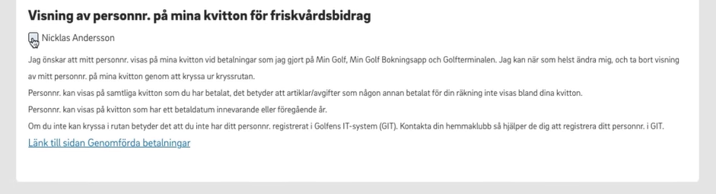

- Under Mina Inställningar – Sekretess och nix, kan du bocka i för att godkänna att familjemedlemmar betalar dina avgifter.
